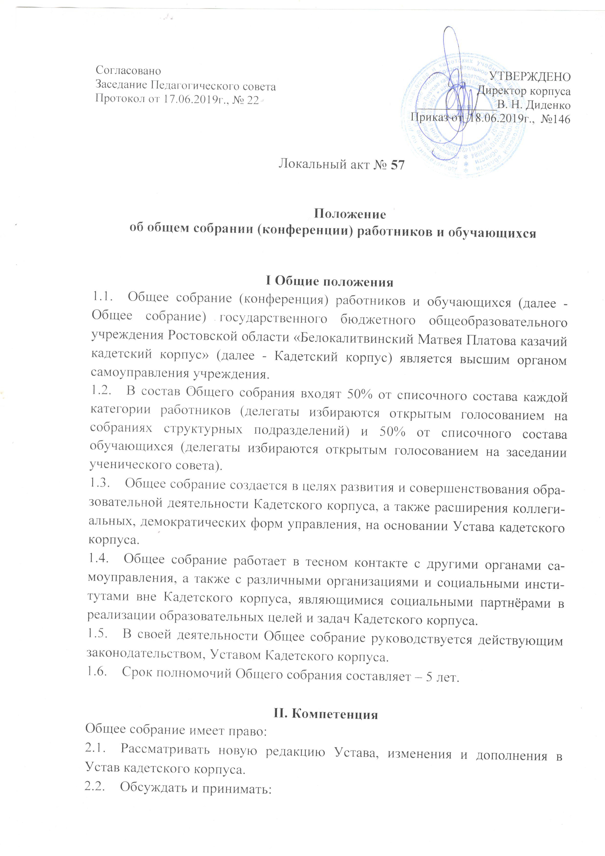

- Коллективный договор;
- Правила внутреннего трудового распорядка;
- Положение об организации работы по охране труда и обеспечению безопасности образовательного процесса;
- Положение о системе оплаты труда и стимулировании работников;
- Положение о распределении стимулирующей части фонда оплаты труда работников Кадетского корпуса;
- Положение о работе с персональными данными;
- Иные локальные акты Кадетского корпуса, содержащие нормы трудового права.
- Локальные акты, затрагивающие права обучающихся.
- Избирать полномочных представителей для проведения консультаций с администрацией Кадетского корпуса по вопросам принятия локальных нормативных актов, содержащих нормы трудового права, и для участия в разрешении коллективного трудового спора.
- Выдвигать кандидатов в Совет Учреждения (Управляющий совет), утверждать состав и председателя Управляющего совета, рассматривать результаты его работы.

III. Состав и порядок работы

- Общее собрание созывается по мере необходимости, но не реже 2 раз в течение учебного года.
- Внеочередной созыв Общего собрания может произойти по требованию директора Кадетского корпуса или по заявлению 1/3 членов Общего собрания, поданному в письменном виде.
- Общее собрание считается правомочным, если на нем присутствует не менее половины списочного состава работников Кадетского корпуса и не менее половины списочного состава обучающихся.
- Общее собрание ведет председатель, избираемый на первом заседании из числа участников. Также избирается секретарь, который ведет всю документацию и сдает ее в архив в установленном порядке.
- Решения принимаются открытым голосованием. Решение Общего собрания считается принятым, если за него проголосовало не менее 2/3 числа членов, присутствующих на собрании. При равном количестве голосов решающим является голос председателя Общего собрания.
- Решения Общего собрания, принятые в пределах его полномочий и в соответствии с законодательством, после утверждения его директором Кадетского корпуса являются обязательными для исполнения всеми участниками образовательного процесса.
- Все решения Общего собрания своевременно доводятся до сведения всех участников образовательного процесса.

IV. Документация и отчётность

- Заседания Общего собрания протоколируются. Протоколы подписываются председателем и секретарем.
- Документация Общего собрания передается по акту и хранится в делах Кадетского корпуса не менее 5 лет.

